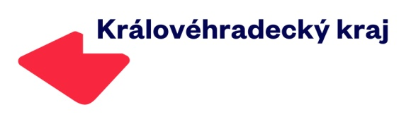
P Ř I H L Á Š K A N A S O U T Ě Ž

„O pohár SDH Houdkovice mládeže
ve 2 disciplínách Plamene“
konané dne 2. 5. 2026 na hřišti v Houdkovicích.

SDH ………………………………………………………………………………

přihlašuje družstvo: *mladších*starších (*nehodící se škrtněte)

k plnění disciplín: štafeta požárních dvojic a štafeta CTIF

Seznam soutěžících:

příjmení a jméno datum narození reg. sportovec podpis
ANO - NE

1.
2.
3.
4.
5.
6.
7.
8.
9.
10.
11.
12.

Přihlašovatel stvrzuje, že veškeré technické a věcné prostředky PO použité v disciplínách požárního sportu odpovídají Směrnici hry Plamen, jsou řádně přezkoušené, schválené a nejsou nijak upravené a že výše uvedení soutěžící splňují zdravotní způsobilost a ostatnípodmínkystanovené Směrnicí hry Plamen a propozicemi soutěže a dává svým podpisem souhlas ke zpracování osobních údajů přihlášených soutěžících, kteří souhlasí s uvedením osobních dat na přihlášce, správci SH ČMS, Římská 45, PSČ 121 07, Praha 2, který shromažďuje a zpracovává osobní údaje i prostřednictvím svých organizačních jednotek OSH a SDH k účelům statistickým na dobu nezbytnou pro účely organizace a vyhodnocení soutěže. Změny v seznamu přihlášených soutěžících lze provádět pouze v souladu s organizačním zabezpečením soutěže.

Vedoucí družstva: ……………...............……………. ……………………. ...............................…….........
příjmení a jméno kontaktní email pro zaslání výsledků,
telefonní číslo na vedoucího

V ………………………… dne ………............... ....................................................………………
(razítko a podpis přihlašovatele)

